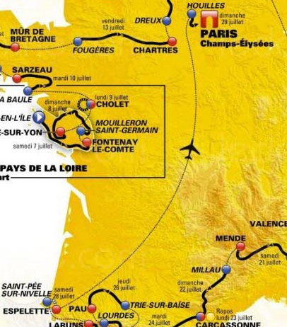
Parijs is niet ver meer……………………

Tja, daar is niks aan gelogen, Parijs is niet ver meer.

De renners zaten gisteren na de tijdrit nog in het uiterste Zuid-Westelijk puntje van Frankrijk, waar overigens een bom volk stond zeg…………, met het vliegtuig is/wordt de reis naar Parijs ingezet………

En dan zit Tour nummer 105 er bijna op………………, maar eerst nog even terugblikken op de grandioze tijdrit van gisteren en de vooruitblik op de etappe van vandaag.

Maar voordat we daar naar over gaan eerst……………………

De reacties uit het peloton

Tja, waar moet Felix beginnen…………………………, Laten we starten bij de knuppel die Niek Iversen in het hoenderhok gooide. Over een te organiseren La Vuelta-spel. Felix zit er nog over te dubben, maar wat in ieder geval niet tegenwerkte was de reactie van Dé VUELTA-spel organisator uit Huijbergen: Sjaak van den Berg.

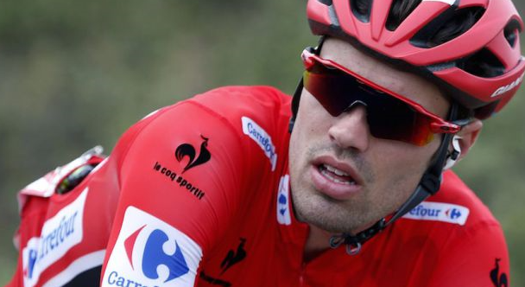
Sjaak en Felix weten dat ze zonder al teveel ondersteuning allebei een spel organiseren wat de nodige tijd kost. Het voordeel van Sjaak is dat ie al lekker met pensioen is dus er mooi de tijd voor uit kan trekken om te organiseren, maar dan moet je het nog maar doen hè………………………

Kijk, en waar Felix alleen een beetje Warm Trappen en Hét Tourspel van West-Brabant (HTVWB) regelt, daar is Sjaak gewoon 9 weken continue in het jaar mee bezig.

Sjaak regelt naast het TOUR-spel namelijk ook het GIRO-spel en VUELTA-spel.
Kijk, Felix kwam hier pas later achter dat Sjaak dit organsieerde. ODIO-voorzitter Roger Withagen wees hem er 3 jaar geleden op. Felix organiseerde toen HTVWB ook al vele jaren.

Maar de vraag om een VUELTA-spel te organiseren, terwijl je weet dat er al eentje in de buurt is………, that is different cookie.

Maar Sjaak berichtte als volgt:

Hallo Felix,

Dat is natuurlijk een heel goed voorstel van Nick Iversen om ook Hét Vueltaspel van West Brabant te gaan organiseren. (het is wel verleidelijk moet Felix toegeven….., red.)

Zoals je weet ben ik een groot liefhebber van de GIRO en de VUELTA omdat dit de rondes zijn waar de toekomstige tourrenners zich laten zien. (En wie kan dat beter weten dan jij Sjaak…?, red.)
Het is niet zomaar even 25 favorieten opzoeken die je op elke wielersite kunt vinden invullen maar wel de kunst om de juiste dark horses te kiezen. (echt ook iets voor Wim Erkelens dan, die had alleen maar dark horses………, toch Wim?, red.)
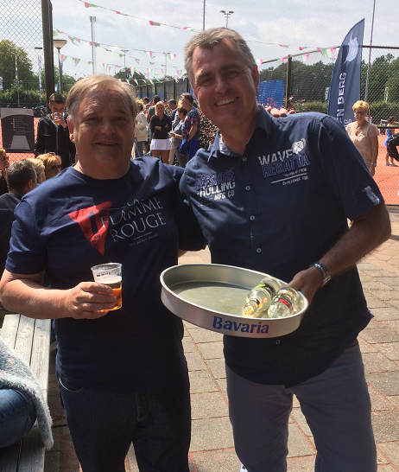
Dus het zijn ook de echte wielerkenners (je bent niet voor niks in 2016 en 2017 winnaar van ons GIRO-spel !!!) (aah, moest er dat echt in nu Sjaak….?, red.) die hier op de erelijst komen (maar dat voelt wel heel goed!!..., red.).

Zoals je al aangaf is het deelnemersveld van onze spellen totaal verschillend dus dat is zeker geen reden om het niet te doen. (kijk, dit is een belangrijke beweegreden om het niet te laten………, red.)

Ik begrijp ook wel dat je (een beetje) opziet tegen het vele werk maar je zou de journaals inderdaad iets beperkter kunnen doen. (ja, maar wat Felix in de Tour doet, dat gaat ie in een eventueel te organiseren VUELTA-spel niet evenaren…., red.)

Ik zeg: Zeker een jaartje proberen en wij (Martijn en ik) doen zeker mee. (da’s al een geruststelling…. , red.) (Voor mij ook weer een mogelijkheid om revanche te nemen voor deze mislukte tourpool) (mwaah, zo belabberd was het toch ook weer niet Sjaak…., red.)

Groeten,
Sjaak

Maar er kwamen nog wel een paar reacties vanuit het peloton:

Van Frank Dingemans bijvoorbeeld:
Ha Felix,
Bedankt weer voor het journaal! (en wederom…., geen dank!!, red.)

Ik vrees het zwarte gat na de Tour ook . Een VUELTA-spel met b.v. alleen een Tourjournaal (VUELTA-journaal dan zeker…?, red.) in het weekend of op de rustdagen zou het allemaal veel draaglijker maken ... (en dus nog eentje die het wel ziet zitten….., red.).

Even wat anders..... wat betekenen de drie sterretjes die sommige deelnemers aan dit spel achter hun naam hebben staan eigenlijk? (Ah, ja, goed dat je het vraagt…., red.)
Moeten die nog betalen of heeft het te maken met hoe vaak ze in het verleden kampioen zijn geworden of zoiets? (nee, Frank allebei niet “of zoiets”; Felix heeft het je al verklapt, maar zal het nog even aan de anderen vertellen. De deelnemer smet de 3 sterretjes zijn degenen die meedingen naar de Witte Trui!!)

Groet,
Frank

Ook Mark Nuijten, oh nee, nu doet Felix bijna hetzelfde als bij het Primera-spel; het is Marc Nuijten (gelezen daar in Hoogerheide nu??). Marc stuurde vrijdagochtend ook een reactie:

Goedemorgen Felix,

Nog gefelixiteerd met je verjaardag trouwens gisteren (dankjewel Marc!!, red.) en ook met je gedeelde dagprijs in Dat andere Tourspel van West-Brabant (oh, niet eens gezien joh, tja, geen tijd hè……………, klotespel hier ook, kost zo veul tijd…., red..),
waar ze mijn voornaam nog steeds met een K op het eind schrijven (trouwens (hoe wist Felix het….!?, red,), maar dat zal vast wel komen omdat de Tipp-Ex van Niels hard is geworden in het potje met deze hitte. (dat kan inderdaad niet anders, we nemen het de Niels niet kwalijk!!, red.)

Ik zou ook graag meedoen aan Hét Vueltaspel van West-Brabant natuurlijk als jij dit zou organiseren
en dan natuurlijk wel graag weer met 25 renners in een ploeg, want anders wordt het weer dobbelen
(jij bent nummer 3 Marc……, red.)

Groeten,

Marc Nuijten
Huijbergen

Al met al, Felix leest dat er wel enige animo is en bij de ODIO-coryfeeën denkt Felix ook wel een aantal deelnemers te strikken… Felix gaat het nog eens overdenken en komt er bij jullie op terug.
Felix zag al wel dat de Vuelta start op 25 augustus in Malaga met een proloog van 8 kilometer..

Even iets geheel anders, of anders……, eigenlijk helemaal niet anders, want de laatste paar dagen is het al een paar keer bingo met haar geweest. Maar Ellen Roedelof kan maar niet genoeg krijgen van haar gewonnen prijzen:

Een hele goedemiddag Felix, (ja, dat gelooft Felix ook wel, voor jou zeker…. ., red.)

En gewoon NOG een keertje de dagzege!!!! (Weljot, het kan maar niet op hè, zou dur is nie mee stoppuh??..., red.) Ik zeg: ik ben goed bezig (En Felix zegt: Ja Ellen, gij zijt goed bezig!!...., red.).

Ik snap dat je maar 1x een gesponsorde prijs kan winnen... om iedereen een kans te geven.... dus ..... Geef ik graag mijn prijs af... al is een slagroomtaart natuurlijk wel heel erg lekker...... (ach Ellepel, da’s allemaal niet goed voor ons……, maar wel lekker natuurlijk, red.)
Anyway.... t was tof weer te lezen dat ik nr 1 was... mijn dag kan wederom niet meer stuk!! (Maaruh….., heel de afgelopen week kan bij jou toch nie stuk of wa….. , red.)
Fijne dag nog (merciekus, enne…. Vant zellufde!!)
Ellepel x

En Felix kreeg van morgen ook en ontroerend mailtje van Perry – wat een sponsdor is die man- Clarijs met als onderwerp:

Bijna weer een Tour voorbij……

Goeie middag Felix, (middag Perry!!, red.)

Net voor de meet nog even een mailtje richting Felix.

Ge zult van allemaal wel veren in je reet gestoken krijgen (hij is groot genoeg…., red.) over hoe fantastisch het weer was en dat het weer jammer is dat we weer een jaar moeten wachten (eigenlijk best wel ja……, maar schaam me er niet voor hoor….. , red.), dus val ik jou daar nie mee lastig (nie doen dan!!..., red.).
Het is wel zo, maar goed.

Maar wat een weelde dit jaar, heb in mun leven nog nooit zo vaak wat gewonne! ( en dat Felix dat allemaal in dat spelletje voor je regelt hè…… , nee eigenlijk jimmaol zelf gedaan hè!!..., red.)
Vandaag zelfs 2 prijzen, hoe ist mogelijk. De koffie smaakte vanmorgen echt goed.
Bedankt manne van Bokki!
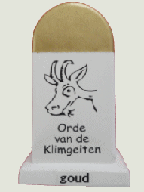
Tis nie dat ik er veel verstand van heb maar bevond me wel tussen 2 klepper/ster in de bergritten. Maar we hebben een bergkoningin denk zo mar. (denk ut ok zomar, maar daarover direct meer…., red,)
Zit net te bedenken, jij geeft toch jouw “ kennisuurtje” aan Ellen op het werk? ( ja joh, ze hangt aan mijn lippen…. Hahahahahaha, red.) Misschien een idee dat zij jou wat “kennis overdraagt” voor klimmers in de Tour? (ja dat zeker, ga zeker bij haar in de leer….., red.)

Maar goed, ik ga weer verder kijken naar de tijdrit (wat was die weer gaaf zeg……………… red.). Straks nog ff naar Max kijken voor de F1 kwalificatie (Felix gaat je niet tegenhouden……, red.) maar dan weer naar de Tour.
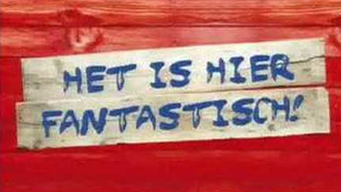

Felix, het was weer fantastisch, bedankt en tot volgend jaar ( heb ik het toch gezegd). (dankjewel Perry, zit hier achter mijn computertje gewoon te blozen……. ;-), red.)

Groeten
Perry

En dan op de app nog een paar dingen…… ,man, man, man.
Felix lag weer dubbel op de bank vanmiddag.
Nick –Magic- Orlando meldde zich in de Tour-app:

Felix probeert het ff te reconstrueren:
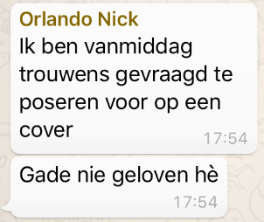

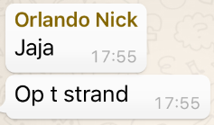

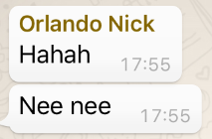

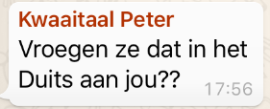

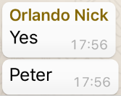

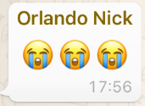

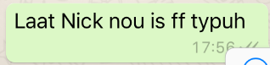

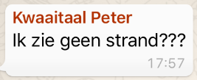
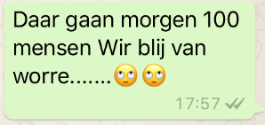

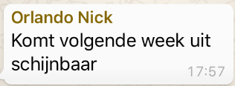

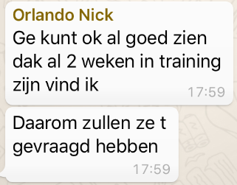

Nou, da’s weer een tijdschrift failliet dan denk………………………… hahahahahahaha

Tot slot nog een reactie van Peter – Feyenoordpikkie- Kwaaitaal

Beste Felix,

Het einde van drie onvergetelijke weken nadert, de saaie ochtenden zonder tourjournaal weer in het vooruitzicht (ja Peet, het leven is soms hard man…., red.).
Ik ben weer een hoop wijzer geworden door de journaals en de tourapp natuurlijk niet te vergeten. (kijk, da’s dan toch weel lekker meegenomen, maar wat ben je op die tourapp wijzer geworden…..?, red)

Dit jaar dacht ik juiste tactiek te hebben gevonden en een ijzersterk peloton met 25 renners op papier gezet. Maar zoals de voorgaande jaren blijft alles gewoon hetzelfde........weer geen enkele platte prijs gepakt. (Gelukkig gaat het voetbalseizoen binnenkort weer beginnen en wie weet wat er dan met Feyenoord gaat gebeuren….., red) Ik dacht toch echt 3,5 week geleden dat de naam 'feyenoordpikkie' vaak te lezen zou zijn in het klassement (…….., niet voor de gewonnen prijzen in ieder geval nee……, red.) .

Helaas, maar voor volgend jaar ga ik alle journaals, adviezen uit de app en teams van de winnaars eind juni geheel opnieuw lezen en hiermee een nieuw verassend peloton samen stellen. (denk je echt dat dat zal helpen….? red.)

Het idee om met de Vuelta ook een 'tour'spel op te zetten is misschien een goed idee. Maar dan volgend jaar ook een Giro'tour'spel maken!!!!! (weljot, Felix heeft nog niet eens ene vinger gegeven hè……, red.)
Ik zie hopelijk de uitnodigingen in mijn mailbox verschijnen. (houtum in de gaten…., red.)

Felix in ieder geval bedankt voor de analyses van de afgelopen weken en op voorhand alle winnaars van de dag prijzen en de tourkenner die zondagmiddag het hoogste schavot betreed, gefeliciteerd.....!!!!!!

Laten we maar gaan naar:

De etappe van gisteren

De tijdrit……

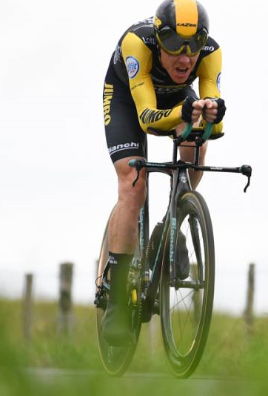
Ja, we wisten dat gisteren de Tour beslist was met de laatste bergetappe. Toch was het nog spannend, want die Roglic zou Tom toch niet van de 2e plaats af duwen zeker……………… En Froome, waar is die toe in staat. En Zeureind Thomas, als die nou eens ff een slechte dag heeft………………

Het begon allemaal met Kwiatkowski die een hele goede tijdrit wegzette en heel lang in de hotseat zat.

Maar toen moesten de grote jongens nog gaan rijden. Quintana, Dan Martin en Landa, die deden het niet best. Kruijswijks 5e plaats kwam niet in het gedrang.
Roglic ging niet lekker en kreeg al gelijk een flink pak op de broek van Froome, bij het 1e meetpunt was Froome Roglic, toch wel tegen de verwachting in, al gepasseerd voor het podium. Dumoulin reed als een Zwitsers uurwerk gelijk op met Froome. Zowel bij meetpunt 1 als 2 zat ie 2 seconden achter Froome.

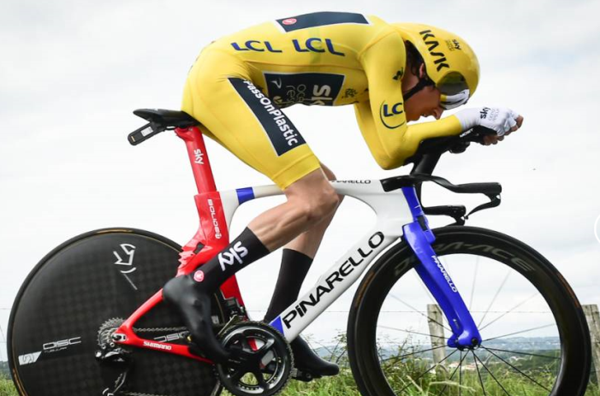
En dan die Thomas, die ging nondeknetter als een komeet zeg……… Bij meetpunt 1 14 seconden sneller dan Froome en 16 voorsprong op Dumoulin. Bij het 2e meetpunt nog steeds(bijna) hetzelfde: 13 seconden voor op Froome en 15 op Dumoulin. Hoe was het mogelijk en als je Froome en Dumoulin zag rijden; wat een stylisten.

Froome kwam als eerste binnen en die deed er ff een klap af op de tijd van Kwiat: 49 seconden sneller…… Zou Dumoulin daar aan kunnen.….? Roglic komt daarna binnen, maar zijn tijdrit is niet geweldig, hij verliest 1 minuut 11 seocen op Froome en verliest zijn podiumplek.

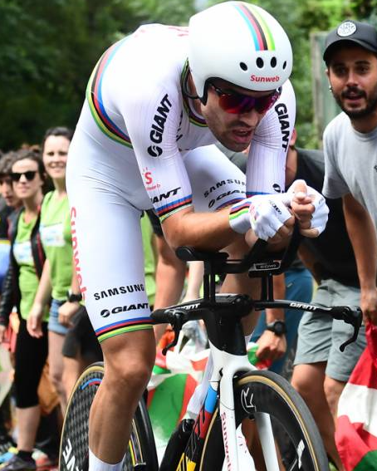
Dan komt Dumoulin aan….. Oe, dat wordt spannend nog 10 seconden voor 140 meter. 9, 8, 7, 6, 5 (nog 70 meter), 4, 3, 2, 1 (hij haalt het niet), 0.
Shit de tijd in het rood: 1,78 seconden langzamer dan Froome……………… godznondeknetter, djuu, verdomme……

Maar dan een paar seconden later.
Nee hoor, de tijd gaat niet in het rood, het is in het groen. Dumoulin is 1,78 seoconden sneller dan Froome. Onduidelijkheid alom……. Het bleek dus dat bij de finish van Froome net vantevoren een Gendarme over de streep liep en daardor de tijd te vroeg stopte bij Froome……… lekker professioneel allemaal zeg………

Thomas moet nog binnenkomen, maar die heeft er het laatste stuk flink op in moeten leveren, die was te snel gestart. Thomas verliest 14 seconden op Dumoulin, maar is die nu eerste………………………..?

Ja, ja, de Tourradio geeft het aan: Vainqueur du jour: Tomme Dumoulin!!!

Yes, yes, yes, Dumoulin wint de afsluitende tijdrit: mooi voor Tom man!! Enne…. 3 Nederlandse etappezeges……………… mooi, mooi, mooi!!!!
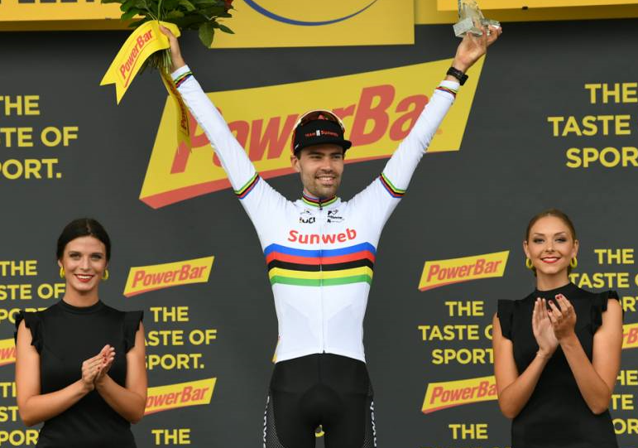
Da’s ff lekker en Dumoulin superblij!!!!

Stel dat ie met 2 seconden verloren zou hebben…………, dan was ie zeker als een oorlogsschip geweest. Maar nu, nu is alles pais en vree!! Terecht dat Dumo won!!!!

De eerste 20 van gisteren, Saint Pée-sur-Nivelle - Espelette:

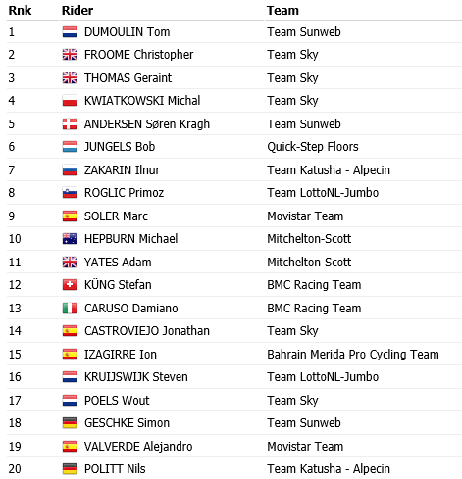

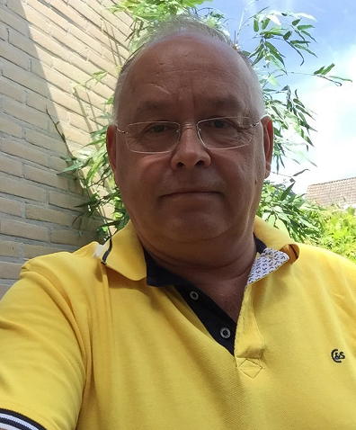
ONS TOURSPEL in etappe 20:

Ja, hoe gaat het met de tijdrit in ons Tourspel………………

De winnaar komt weer uit de Molendreef in Ossendrecht.
En hij vertoeft gewoon in Leuven hè, hij pakte eergisteren al een 2e plaats en een slagroomtaart van de Vrienden van Bokki.

Gisteren in de tijdrit pakt ie gewoon de dagprijs met 128 punten.

Voor René –Briekske Schotte- van den Bogaert schrijven we dus 3 euro bij.

Gaat lekker zo René, en Felix heeft er nog aar eens een mooi fotookuh van je bijgezocht…………

Op plaats 2 ook een bekende van de laatste week.
Het is bijna ongelooflijk, maar Ellen (Roedelof), nu komen er 2 euro naar je toe voor de 2e plaats gisteren. Jouw score gisteren: 120 punten.

1 euro mogen we reserveren voor René’s zoon Jim. Ja Jim, ook jij weer prijs met 119 punten dus 1 euro!!

Gefeliciteerd allemaal!!!

De uitslag van gisteren (etappe 20):
 | Naam | Punten in Et. 20
1 | René van den Bogaert | 128
2 | Ellen Roedelof | 120
3 | Jim van den Bogaert *** | 119
4 | Perry Clarijs | 113
5 | Kees van Ginneken | 111
 | Broers van Hoven | 111
7 | Nico Hoogerwerf | 106
8 | Wesley Verbraak | 98
9 | Jan Schuurbiers | 97
 | Johan Mathijssen | 97
11 | Eric Konings | 96
 | Johan de Bruyn | 96
 | Coen Pijpers | 96
14 | Wim Hendrickx | 95
15 | Richard Slabbekoorn | 91
16 | John Verbraeken | 90
 | Nick Orlando | 90
 | Arthur van de Goor | 90
19 | Arjan Buijsen | 89
20 | Stan Hoogerwerf *** | 88
 | Casper Pruijn | 88
22 | Martijn van den Berg | 87
 | Ronald Withagen | 87
 | Robbert Klaassen | 87
 | Erik Roest | 87
 | Roger Withagen | 87
 | Sjack van den Hout | 87
28 | Jan van Dun | 83
 | John Kerstens | 83
 | Frank Linssen | 83
31 | Frank Dingemans | 82
 | Willy van As | 82
 | Jules Theuns | 82
 | Sjaak van den Berg | 82
 | Thijs Goossens *** | 82
 | Marc Nuijten | 82
37 | Marc van Loon | 81
 | Tjerk Borremans | 81
39 | Karlijn Stultiens | 80
 | Sander Kerstens *** | 80
41 | Corné Bolluijt | 79
 | Peter de Wilde | 79
43 | Linda Rieske *** | 78
 | Marc Augustijn | 78
 | Ilse van Ginneken | 78
 | Rien Brans | 78
 | André Maas | 78
48 | Tommie Withagen | 77
 | Teun van Ginderen | 77
50 | Jac Borremans | 76
 | Robert Janssens | 76
 | Jeanne Kerstens | 76
 | Eric Goossens | 76
54 | Adrie van Overveld | 75
 | Welmer Boer | 75
56 | Peter Kwaaitaal | 74
 | Jack Suijkerbuijk | 74
58 | Mark Alberti | 73
 | Davy van Puyvelde | 73
 | Liesbeth Clarijs | 73
 | Annette de Mooij | 73
62 | Niek Iversen | 71
63 | Anton van Schaik | 69
 | Wilfred Luijckx | 69
 | Harm Rieske | 69
 | Piet Vermeulen | 69
 | Richard van Stel | 69
 | Jos Bogers | 69
69 | Peter Adriaansen | 68
 | Niels Adriaansen *** | 68
71 | Peter van Oirschot | 67
 | Kees van Tiggelen | 67
73 | Dick Rombout | 66
74 | Erik van der Lee | 65
75 | Henny vd Lee | 64
 | Erik-Jan de Bruijn | 64
 | Mark Ketelaars | 64
 | Rob van Haperen *** | 64
 | Jean-Pierre van Bergen | 64
 | Roger Groffen | 64
 | Jelle Goossens *** | 64
 | Lucien Klerkx | 64
83 | Niels van Elzakker | 62
 | Robert Reuvers | 62
85 | Wim Erkelens | 61
86 | Martine vd Nieuwenhuijzen | 60
 | Peter Palinckx | 60
88 | Martin Tijsma | 57
89 | Samantha van der Lee | 56
90 | Jan Bus | 54
 | Paulien Klaassen | 54
92 | Stefan van der Sanden | 53
93 | Roma Lucas | 50
 | Alexander de Vos | 50
95 | Mark Almekinders | 49
96 | Corné Lodiers | 45
97 | Ronald Groesbeek | 44
 | Linda Prop | 44
99 | Michael de Raaff | 43
100 | John van der Poel | 31

Voor we naar de tussenstand in het Algemeen Klassement gaan, net als eergisteren, eerst weer even een gesponsorde prijs uitdelen.

De gesponsorde prijzen:

Kadobon Gall & Gall - Hoogerheide:
In het Tourjournaal van gisteren meldde Felix al. De dagwinnaar van etappe 20 wint een kadobon van de Gall & Gall in Hoogerheide.

En dat wordt aardig puzzelen; en waarom………

Nou, de dagwinnaar was René van den Bogaert; die won al een slagroomtaart, René doet dus niet meer mee om de gesponsorde prijzen.

Dan maar de nummer 2: Ellen Roedelof, maar Ellen won al 2 kaarten voor de Draai van de Kaai….., ook Ellen doet niet meer mee voor de gesponsorde prijzen.

Oké nummer 3 dan: Jim van den Bogaert. Maar Jim won ook al 2 kaarten voor de Draai van de Kaai. Dus ook voor Jim geldt; geen gesponsorde prijs meer.

Oké wie was er dan de nummer 4 van de etappe van gisteren…………………………, dat is Perry Clarijs………, en wat denk je; die heeft ook al een slagroomtaart en zo moeten we dus naar nummer 5 van gisteren.
Da’s hier wel ff anders, wel doorschuiven die prijs
En ja hoor, hè hè, we hebben een prijswinnaar.
De nummer 5 van gisteren gaat aan de haal met de kadobon van de Gall & Gall. Maar ja hoor, daar hebben we een ex-aequo……………… Met 111 punten zijn Kees van Ginneken en de Broers van Hoven gedeeld 5e. En dan gaat de regel in, wie staat het laagst geklasseerd na etappe 20………

Eens even kijken……
Kees staat op plaats 73 met 1.646 punten. De Broers van Hoven staan met 1.789 punten op plaats 27 en dus een stuk hoger dan Kees.
De kadobon gaat dus naar Hèrel, naar de vader van Roompot profwielrenner Sjoerd van Ginneken.

Kees, de prijs geeft Felix binnenkort af.

Gefeliciteerd!!!

De tussenstand in het Algemeen Klassement na etappe 20:

Frank Dingemans deed een goede zaak gisteren. Frank pakte winst op de nummers 2 t/m 4 in het Klassement. Die gaat heel goed en heeft nu 1.928 punten.

Nummer 2 is Wilfred nog steeds. Wilfred’s achterstand wordt wel wat groter en is nu 49 punten…. Op plaats 3 ook nog steeds Kees van Tiggelen. Kees blijft in de buurt van Wilfred; het verschil is 3 punten. Kees van Tiggelen gaf gisterenochtend nog aan het geweldig te vinden als ie zondagavond ook nog op 3 zou staan…….., tja, dat is voor vanavond……………………….

Jack Suijkerbuijk staat op de 4e plaats maar loopt wel ietsje in op de nummers 2 en 3 van het podium, het verschil is nog respectievelijk 9 en 6 punten.

Thijs Goossens doet het ook lekker op plaats 5, zijn achterstand is ook niet groot. 7 puntjes op Jack. Wel mooi dat Thijs al het wielervernuft in de familie voor blijft…………………

De complete tussenstand in het Algemeen Klassement na etappe 20:

 | Naam | Totaal ná Et. 19 | Punten in Et. 20 | Totaal ná Et. 20
1 | Frank Dingemans | 1846 | 82 | 1928
2 | Wilfred Luijckx | 1810 | 69 | 1879
3 | Kees van Tiggelen | 1809 | 67 | 1876
4 | Jack Suijkerbuijk | 1796 | 74 | 1870
5 | Thijs Goossens *** | 1781 | 82 | 1863
6 | Martijn van den Berg | 1763 | 87 | 1850
7 | Willy van As | 1767 | 82 | 1849
8 | Anton van Schaik | 1776 | 69 | 1845
9 | Robbert Klaassen | 1751 | 87 | 1838
10 | Sjaak van den Berg | 1754 | 82 | 1836
11 | Stefan van der Sanden | 1782 | 53 | 1835
12 | René van den Bogaert | 1705 | 128 | 1833
13 | Jim van den Bogaert *** | 1706 | 119 | 1825
14 | Linda Rieske *** | 1746 | 78 | 1824
 | Rien Brans | 1746 | 78 | 1824
16 | Harm Rieske | 1752 | 69 | 1821
17 | Jean-Pierre van Bergen | 1752 | 64 | 1816
18 | Erik Roest | 1726 | 87 | 1813
19 | Nico Hoogerwerf | 1705 | 106 | 1811
20 | Johan de Bruyn | 1714 | 96 | 1810
21 | Jules Theuns | 1725 | 82 | 1807
22 | Roger Withagen | 1717 | 87 | 1804
 | Marc Nuijten | 1722 | 82 | 1804
24 | Alexander de Vos | 1751 | 50 | 1801
25 | Karlijn Stultiens | 1720 | 80 | 1800
26 | Tjerk Borremans | 1710 | 81 | 1791
27 | Broers van Hoven | 1678 | 111 | 1789
28 | Stan Hoogerwerf *** | 1698 | 88 | 1786
 | Eric Goossens | 1710 | 76 | 1786
30 | Robert Reuvers | 1706 | 62 | 1768
 | Coen Pijpers | 1672 | 96 | 1768
 | Roger Groffen | 1704 | 64 | 1768
33 | Jan Bus | 1713 | 54 | 1767
34 | Niek Iversen | 1694 | 71 | 1765
 | Teun van Ginderen | 1688 | 77 | 1765
36 | Ronald Withagen | 1677 | 87 | 1764
 | Frank Linssen | 1681 | 83 | 1764
38 | Mark Almekinders | 1707 | 49 | 1756
39 | Peter van Oirschot | 1688 | 67 | 1755
 | Johan Mathijssen | 1658 | 97 | 1755
41 | Rob van Haperen *** | 1689 | 64 | 1753
42 | Mark Alberti | 1679 | 73 | 1752
43 | Casper Pruijn | 1658 | 88 | 1746
44 | Nick Orlando | 1655 | 90 | 1745
45 | Jan van Dun | 1660 | 83 | 1743
46 | Eric Konings | 1641 | 96 | 1737
 | Richard Slabbekoorn | 1646 | 91 | 1737
48 | Jos Bogers | 1666 | 69 | 1735
49 | Wesley Verbraak | 1635 | 98 | 1733
50 | Erik-Jan de Bruijn | 1666 | 64 | 1730
51 | Wim Hendrickx | 1632 | 95 | 1727
52 | Jelle Goossens *** | 1662 | 64 | 1726
53 | Marc van Loon | 1644 | 81 | 1725
54 | John van der Poel | 1689 | 31 | 1720
55 | Ellen Roedelof | 1590 | 120 | 1710
56 | André Maas | 1623 | 78 | 1701
57 | Ilse van Ginneken | 1622 | 78 | 1700
58 | John Verbraeken | 1604 | 90 | 1694
59 | Davy van Puyvelde | 1620 | 73 | 1693
60 | Linda Prop | 1648 | 44 | 1692
61 | Samantha van der Lee | 1634 | 56 | 1690
62 | Piet Vermeulen | 1617 | 69 | 1686
63 | Mark Ketelaars | 1616 | 64 | 1680
 | Sjack van den Hout | 1593 | 87 | 1680
65 | Erik van der Lee | 1603 | 65 | 1668
66 | Arthur van de Goor | 1575 | 90 | 1665
67 | Michael de Raaff | 1618 | 43 | 1661
68 | Perry Clarijs | 1547 | 113 | 1660
69 | Corné Bolluijt | 1580 | 79 | 1659
70 | Sander Kerstens *** | 1578 | 80 | 1658
71 | Richard van Stel | 1587 | 69 | 1656
72 | Tommie Withagen | 1570 | 77 | 1647
73 | Kees van Ginneken | 1535 | 111 | 1646
74 | Robert Janssens | 1568 | 76 | 1644
75 | Jan Schuurbiers | 1546 | 97 | 1643
76 | Jeanne Kerstens | 1565 | 76 | 1641
77 | Peter Palinckx | 1580 | 60 | 1640
78 | Henny vd Lee | 1575 | 64 | 1639
79 | Niels van Elzakker | 1572 | 62 | 1634
 | Peter de Wilde | 1555 | 79 | 1634
81 | Peter Kwaaitaal | 1544 | 74 | 1618
82 | Paulien Klaassen | 1561 | 54 | 1615
83 | Annette de Mooij | 1537 | 73 | 1610
84 | Lucien Klerkx | 1542 | 64 | 1606
85 | John Kerstens | 1513 | 83 | 1596
86 | Jac Borremans | 1515 | 76 | 1591
87 | Peter Adriaansen | 1512 | 68 | 1580
88 | Welmer Boer | 1503 | 75 | 1578
89 | Marc Augustijn | 1475 | 78 | 1553
90 | Roma Lucas | 1496 | 50 | 1546
91 | Corné Lodiers | 1493 | 45 | 1538
92 | Liesbeth Clarijs | 1464 | 73 | 1537
93 | Dick Rombout | 1455 | 66 | 1521
94 | Martin Tijsma | 1427 | 57 | 1484
95 | Arjan Buijsen | 1387 | 89 | 1476
96 | Niels Adriaansen *** | 1395 | 68 | 1463
97 | Adrie van Overveld | 1375 | 75 | 1450
98 | Ronald Groesbeek | 1390 | 44 | 1434
99 | Martine vd Nieuwenhuijzen | 1213 | 60 | 1273
100 | Wim Erkelens | 808 | 61 | 869

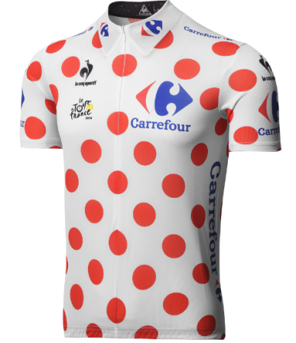
De EINDSTAND van het bergklassement:
Vrijdag was de laatste bergetappe, en zodoende is de strijd om de bolletjestrui beslecht. Gisteren was Felix er niet meer aan toe gekomen om de prijzen voor het bergklassement uit te reiken. Dus doen we het nu:

De winnaar in het Bergklassement had 896 punten, en de nummer laatst had er 343. Toch een slordige 553 verschil.
Goed de nummer 100 in het bergklassement laat zich raden; dat is Wim Erkelens. Dat verrast ons niet, want Wim doet het in alle klassementen goed als het om de laagste notering gaat………………….

De winnaar verklapt Felix zo, maar er zijn 5 geldprijzen in dit klassement. De meest vervelende plaats is hier wel plaats 6. En dat is Perry Clarijs….., alles ging zo goed Perry en hier dan ff een dompertje. Je scoorde 800 punten in de bergen en dat levert gewoon niks op………….

De 5e plaats en € 2,50 is voor René van den Bogaert met 804 punten.

Op plaats 4 treffen we met 822 punten hier René’s zoon: Jim van den Bogaert. € 5,00 voor Jim.

Op het podium van het Bergklassement op het laagste treetje, dus op plaats 3 met 830 punten: Nico – Frits the Farmer- Hoogerwerf; € 7,50 voor Nico.

Op het één na hoogste schavotje staat met 873 punten: Tour van de Goor. Tour verdient hiermee € 9,00.
En de winnaar in het bergklassement is een winnares en daar staat niemand van te kijken gezien haar uitslagen van de laatste week: ELLEN ROEDELOF is Bergkoningin 2018. Ellen behaalde 896 punten en verdient zo € 12,00

De EINDSTAND van de top 10 in het Bergklassement:

BERGKLASSEMENT
 | Naam | Et. 10 | Et. 11 | Et. 12 | Et. 14 | Et. 15 | Et. 16 | Et. 17 | Et. 19 | Totaal
1 | Ellen Roedelof | 110 | 141 | 185 | 18 | 41 | 54 | 180 | 167 | 896
2 | Arthur van de Goor | 102 | 145 | 161 | 59 | 18 | 95 | 152 | 141 | 873
3 | Nico Hoogerwerf | 108 | 149 | 146 | 65 | 32 | 65 | 136 | 129 | 830
4 | Jim van den Bogaert *** | 120 | 122 | 161 | 37 | 43 | 42 | 159 | 138 | 822
5 | René van den Bogaert | 101 | 148 | 174 | 18 | 23 | 22 | 163 | 155 | 804
6 | Perry Clarijs | 86 | 161 | 164 | 24 | 0 | 51 | 163 | 151 | 800
7 | Ronald Withagen | 113 | 135 | 171 | 36 | 20 | 38 | 153 | 131 | 797
8 | Piet Vermeulen | 113 | 111 | 145 | 62 | 46 | 43 | 150 | 126 | 796
9 | Eric Konings | 104 | 137 | 171 | 36 | 0 | 51 | 154 | 134 | 787
 | Richard Slabbekoorn | 106 | 135 | 158 | 36 | 18 | 55 | 149 | 130 | 787

Als je je afvraagt hoeveel je geworden bent in het bergklassement.
Daar heeft Felix dezelfde oplossing als eerder aangegeven:.
Op de site www.hettourspelvanwestbrabant.nl kun je heel eenvoudig onder Tourspel 2018 naar de pagina Klassementen surfen, en daar staat ook het Bergklassement………

Goed, na deze prijzen gaan we over naar:

De etappe van vandaag, de laatste: Etappe nummer 21

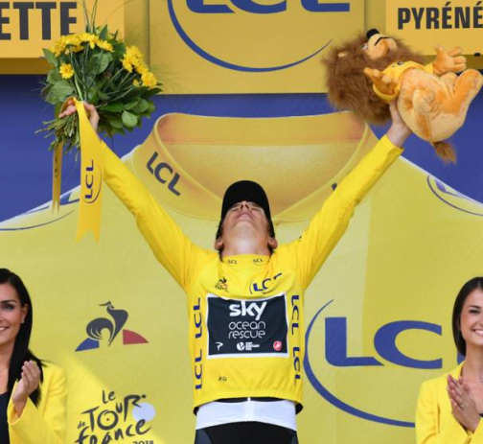
Vandaag dan alweer de laatste etappe………………………

De Tour is beslist; vandaag is de optocht naar Parijs waar de renners zich op de Champs Elyssees mogen showen. Na een mooie Tour, die in de eerste week wat saaitjes was, maar in week 2 en 3 heel veel goed maakte…..

Waar Chris Froome heeft laten zien minder sterk uit de Giro gekomen te zijn dan Tom Dumoulin, waar Primoz Roglic op de deur bonkt om het kopmanschap te dragen, waar Nairo Quintana nog wel een rit kan wonnen maar het klassement niet meer zo zijn ding is, waar Warren Barguil niet de vorm van 2017 laat zien, waar het sprinters al in een redelijk vroeg stadium was uitgedund, waar Peter Sagan op karakter toch Parijs weet te halen en waar SKY plan B uit de kast moet halen om de Touroverwinning te kunnen vieren……………… dat was De Tour van 2018.

Maar eerst vandaag nog de rit vanuit Houilles naar Parijs.

Het wordt deze keer een rit van 116 kilometer.
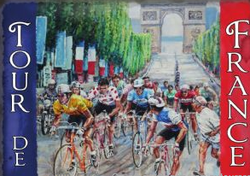
Na 61,5 kilometer wordt voor de 1e keer de finishstreep op de Champs gepasseerd en dat doen de renners nog 9 keer, maar bij de 9e keer is het ook de laatste keer en zijn de renenrs binnen……

Het wordt een redelijk latertje, want pas om 16.20 uur is het vertrek in Houilles gepland. Tussen zeven en kwart over zeven wordt de streep op de Champs Elyssees voor de laatste keer gepasseerd.

Laatste EXTRA PRIJS
De 5e kadobon van Gall & Gall is een prijs die gewonnen zal worden door een dame.
De dame die in de eindklassering het hoogst van alle dames eindigt, wint kadobon 5.

Tot zover maar weer………………………

À demain.

